ELEKTRİKLİ ARAÇLAR HAKKINDA SIKÇA SORULAN SORULAR
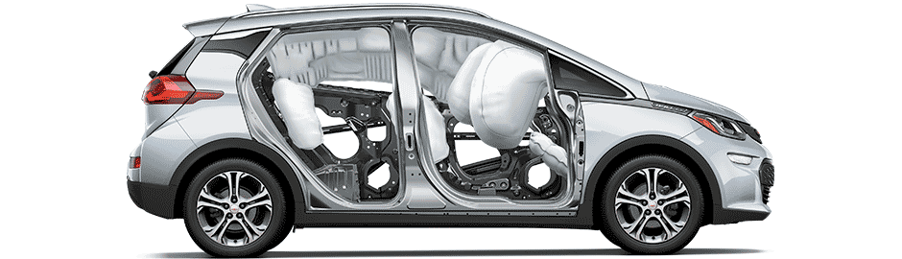
Elektrikli araç kullananların sayısı küresel çapta her geçen yıl daha fazla artış gösteriyor. Haliyle, bu yeni nesil otomobillerin günlük yaşamdaki işlevsellik boyutu da giderek daha büyük bir merak konusu oluyor. Sizin de bu konuda aklınızda pek çok soru varsa, size rehberlik edecek temel yanıtların tümünü bu sayfada bulabilirsiniz!
ABD ve Avrupa’da elektrikli araç (EV - Electric Vehicle) kullanımı, özellikle son yıllarda oldukça hızlı bir artış göstermeye başladı. Bunun nedenini gerek küresel ısınmaya karşı alınması gereken bireysel tedbirler, gerekse de vergi indirimi gibi devlet destekleri şeklinde açıklamak mümkün. Fakat pek çok kullanıcının nazarında, EV’lerin yaygınlaşmasındaki asıl faktörleri şüphesiz düşük enerji maliyeti, yüksek performans ve konforlu sürüş gibi üstün özellikleri oluşturuyor. Peki, sizin bu konuda ikna olmak için daha fazlasına mı ihtiyacınız var? O halde hemen sorularınızın yanıtlarına geçelim!

1. Elektrikli Araçların Güç Anlamında Benzinli ya da Dizel Araçlardan Farkı Var Mı?
Elektrikli araçlar ile geleneksel benzinli ve dizel araçlar arasında performans açısından hiçbir fark bulunmuyor. Bilhassa elektrikli araçlar, anlık tork ürettiği için içten yanmalı motorlu araçlara göre çok daha hızlı tepki verebilme özelliği taşıyor. Ayrıca elektrik motoruna sahip olmasından dolayı egzoz da bulundurmadığından, kullanıcılara çok daha sessiz ve konforlu bir sürüş deneyimi sunuyor. Sıfır karbon salınımı sayesinde ise hem sürücü hem de doğa dostu bir özellik kazanıyor.

2. Türkiye’de Elektrikli Araç Var Mı?
Türkiye’de, farklı otomobil markalarına ait pek çok EV modeline en güncel seçenekleriyle birlikte ulaşmak mümkün. Yeni modellerin büyük çoğunluğu, Türkiye distribütörleri tarafından araçların global lansman döneminde veya yaklaşık zamanlı olarak satışa sunuluyor. Türkiye’deki ve dünyadaki en güncel elektrikli ve yarı elektrikli (hibrit) araçları incelemek için siz de hemen elektrik araçlar listemize tıklayabilirsiniz!

3. Türkiye’de Elektrikli Araç Şarj Noktaları Yaygın Mı?
Türkiye’de İstanbul, Ankara ve İzmir gibi büyükşehirler başta olmak üzere pek çok ilde elektrikli otomobil şarj noktaları bulunuyor. Elektrikli araç sayısının artmasına bağlı olarak, ülke çapındaki elektrikli araç şarj istasyonlarının da giderek daha büyük bir hızla artacağı öngörülüyor. Türkiye genelinde şarj istasyonlarının sayısını ve konumlarını öğrenmek için siz de link üzerinden Türkiye EV Şarj Haritası’nı kolayca görüntüleyebilirsiniz.

4. Elektrikli Araba Evde de Şarj Edilebilir Mi?
Elektrikli arabaların evde şarj olanakları, aracın marka ve modeline göre değişiklik gösterebiliyor. Eğer gerekli güç kaynağı satın alım esnasında araçla birlikte temin edilirse, EV’nin evde şarj edilebilme imkânı da bulunuyor. Ancak ev tipi prizlerin güç seviyesi düşük (Seviye 1) olduğundan, batarya şarjının yüzde 100 dolması yaklaşık bir gün sürebiliyor. Buna karşılık benzin istasyonlarında, AVM’lerde ve otoparklarda yer alan Seviye 2 (AC) ve 3 (DC) şarj istasyonları ile bu süre çok daha kısalıyor.

5. Elektrikli Araç Kullanmanın Ekonomik Faydaları Nelerdir?
Elektrikli araçlar geleneksel otomobillere kıyasla daha yüksek bir alım fiyatına sahip olmasına karşılık; kullanım süresi boyunca enerji ve bakım maliyetlerini çok büyük oranda düşürüyor. Nitekim elektrik enerjisi, benzin ve mazota (dizel yakıt) göre her zaman için daha düşük yatırımlarla elde edilebiliyor. Üstelik elektrik üretimi yenilebilir enerji kaynaklarıyla sağlandığında sadece EV’ler için değil, yerleşim bölgeleri için bile ortalamadan çok daha düşük rakamlarla yüksek güç sağlanabiliyor.
Akaryakıta göre yüzde 75’e kadar tasarruf sağlayabilen EV’ler, büyük şehirlerdeki ücretsiz ya da uygun fiyatlı şarj istasyonları aracılığıyla maliyet avantajını daha da artırıyor. Uzmanlar, aracını evde şarj edenler için ise gece saatlerini kullanmanın gündüze göre daha ucuz olduğunu belirtiyor. Tüm bunlara ek olarak, basit mekanizmaları gereği EV’lerin servis ve bakım işlemleri de geleneksel araçlara kıyasla çok daha düşük ücretlerle gerçekleştirilebiliyor. Görece yüksek maliyetli olan pil değişimiyse kullanıma göre sekiz yıla kadar gerekmediğinden, EV’ler sürücüler için birçok yönüyle cep dostu olarak öne çıkıyor.

6. Hibrit ve Elektrikli Araçlarda Gücün Kaynağı Nedir?
Elektrikli araçlarda sadece elektrik motoru bulunması bakımından batarya tek güç kaynağı olarak işlev görüyor. Hibrit araçlar ise isminden de hareketle her iki motor (içten yanmalı motor ve elektrikli motor) çeşidinin de bir arada kullanıldığı otomobil türlerini oluşturuyor. EV’ye geçiş türü olarak değerlendirilen bu araçlar da kendi içerisinde “klasik” ve “plug-in hibrit” olmak üzere ikiye ayrılıyor. Klasik hibritlerde hareketi sağlayan temel güç kaynağı sadece içten yanmalı motor iken, plug in hibritlerde yer alan elektrik motoru kablo aracılığıyla da şarj edilebiliyor.
Türkiye’de elektrikli araç kullanımını tercih etmek için pek çok sebep var! Peki, size en cazip gelen hangisi?

